2018临沧中考数学模拟真题【精编Word版含答案及解析】
由于格式问题，部分试题会存在乱码的现象，请考生点击全屏查看！
一、填空题（本大题共6小题，请将答案书写在答题卡相应题号位置，每小题3分，满分18分）
1．（3分）若x2=3，则x= ．
2．（3分）已知点A（﹣2，a）与点B（b， 3）关于原点对称，则a﹣b=
3．（3分）已知二次函数y=ax2+bx+c（a≠0）的图象经过点（﹣1，2）和（4，2），则此抛物线的对称轴是直线
4．（3分）一个不透明的袋子里装有3个白球和4个红球，小明任意摸一个，摸到红球的概率为
5．（3分）一个扇形的弧长是20πcm，面积是240πcm2，则这个扇形的圆心角是 度．
6．（3分）如图是小明用火柴搭的1条、2条、3条“金鱼”……，则搭50条“金鱼”需要火柴 根．
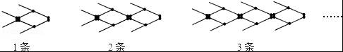

二、选择题（本大题共8小题，每小题只有一个正确选项，请将答案中书写在答题卡相应题号位置，每小题4分，满分32分）
7．（4分）下列汽车标志中，既是轴对称图形，又是中心对称图形的是（ ）
A． B．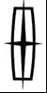 C．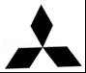 D．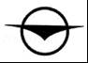
8．（4分）二次函数y=﹣2x2+4x+3的图象的顶点坐标是（ ）
A．（1，5） B．（﹣1，5） C．（1，3） D．（﹣1，3）
9．（4分）如图，在⊙O中，弦AB的长为16cm，圆心O到AB的距离为6cm，则⊙O的半径是（ ）
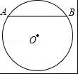
A．6cm B．10cm C．8cm D．20cm
10．（4分）二次函数y=ax2+bx+c的图象如图所示，则下列关系式错误的是（ ）
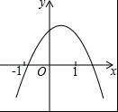
A．a＜0 B．b＞0 C．b2﹣4ac＞0 D．a+b+c＜0
11．（4分）下列事件中是必然事件的是（ ）
A．随意掷两枚均匀的骰子，朝上面的点数之和是5
B．投掷一枚硬币，正面向上
C．打开电视，正在播放动画片
D．3个人分成两组，一定有2个人分在一组
12．（4分）向阳村2015年的人均收入为12000元，2017年的人均收入为14520元，设这两年向阳村的人均收入的年平均增长百分率为x，那么下面列出的方程正确的是（ ）
A．12000x2=14520 B．12000（1+x）2=14520
C．12000（1+x2）=14520 D．12000（1+x%）=14520
13．（4分）如图，PA，PB分别与⊙O相切于A、B两点，∠P=80°，则∠C为（ ）
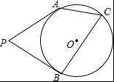
A．160° B．100° C．50° D．80°
14．（4分）把抛物线y=﹣2x2+4x+1的图象向左平移2个单位，再向上平移3个单位，所得的抛物线的函数关系式是（ ）
A．y=﹣2（x﹣1）2+6 B．y=﹣2（x﹣1）2﹣6 C．y=﹣2（x+1）2+6 D．y=﹣2（x+1）2﹣6

三、简答题（本大题共9小题，请将解答书写在答题卡相应题号位置，满分70分）
15．（10分）解方程：
（1）5x2﹣3x=x+1
（2）x2﹣8x+1=0
16．（7分）如图，A、B是⊙O上的两点，∠AOB=120°，C是的中点．求证：四边形AOBC是菱形．
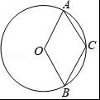
17．（7分）如图，某小区规划在一个长30m、宽20m的长方形ABCD上修建三条同样宽的通道，使其中两条与AB平行，另一条与AD平行，其余部分种花草．要使每一块花草的面积都为78m2，那么通道的宽应设计成多少m？
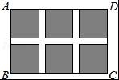
18．（6分）求证：无论p取何值，方程（x﹣3）（x﹣2）﹣p2=0总有两个不等的实数根
19．（7分）如图，△ABC三个顶点的坐标分别为A（1，1），B（4，2），C（3，4）
（1）请画出将△ABC向左平移4个单位长度后得到的图形△A1B1C1；
（2）请画出△ABC关于原点O成中心对称的图形△A2B2C2；
（3）在x轴上找一点P，使PA+PB的值最小，请直接写出点P的坐标．
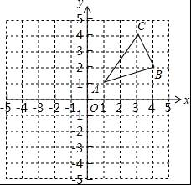
20．（8分）佳佳父母的服装店开业了，销售一种服装，进价40元/件，现每件以60元出售，一星期卖出300件，佳佳对父母的服装店很感兴趣，因此，她对市场作了调查．调查结果如下：如果涨价，每涨1元，每星期少卖出10件；请问：佳佳如何定价才能使利润最大？最大利润是多少？
21．（8分）某校举办艺术节，其中A班和B班的节目总成绩并列第一，学校决定从A、B两班中选派一个班代表学校参加全省比赛，B班班长想法是：用八张扑克牌，将数字为1，2，3，5的四张牌给A班班长，将数字为4，6，7，8的四张牌留给自己，并按如下游戏规则进行：A班班长和B班班长从各自的四张牌中随机抽出一张，然后将抽出的两张扑克牌数字相加，如果和为偶数，则A班去；如果和为奇数，则B班去．
（1）请用树状图或列表的方法求A班去参赛的概率．
（2）B班班长设计的游戏规则公平吗？若公平，请说明理由；若不公平，请你设计一种公平的游戏规则．
22．（8分）如图，AB为⊙O的直径，C是⊙O上一点，过点C的直线交AB的延长线于点D，AE⊥DC，垂足为E，F是AE与⊙O的交点，AC平分∠BAE．
（1）求证：DE是⊙O的切线；
（2）若AE=6，∠D=30°，求图中阴影部分的面积．
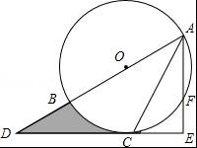
23．（9分）在直角坐标平面中，O为坐标原点，二次函数y=﹣x2+（k﹣1）x+4的图象与y轴交于点A，与x轴的负半轴交于点B，且S△OAB=6．
（1）求点A与点B的坐标；
（2）求此二次函数的解析式；
（3）如果点P在x轴上，且△ABP是等腰三角形，求点P的坐标．
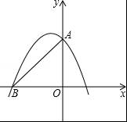

2018临沧中考数学模拟真题参考答案与试题解析
一、填空题（本大题共6小题，请将答案书写在答题卡相应题号位置，每小题3分，满分18分）
1．（3分）若x2=3，则x= ．
【解答】解：∵x2=3，
∴x=±，
故答案为：．

2．（3分）已知点A（﹣2，a）与点B（b，3）关于原点对称，则a﹣b= ﹣5
【解答】解：由题意，得：
a=﹣3，b=2，
a﹣b=﹣3﹣2=﹣5，
故答案为：﹣5．

- （3分）已知二次函数y=ax2+bx+c（a≠0）的图象经过点（﹣1，2）和（4，2），则此抛物线的对称轴是直线 x=
- 【解答】解：
∵抛物线y=ax2+bx+c（a≠0）经过点（﹣1，2）和（4，2），
∴对称轴为x=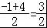，
故答案为：x=．

4．（3分）一个不透明的袋子里装有3个白球和4个红球，小明任意摸一个，摸到红球的概率为
【解答】解：∵共有3+4=7个球，红球有4个，
∴摸出的球是红球的概率是；
故答案为：．

5．（3分）一个扇形的弧长是20πcm，面积是240πcm2，则这个扇形的圆心角是 150 度．
【解答】解：扇形的面积公式=lr=240πcm2，
解得：r=24cm，
又∵l=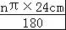=20πcm，
∴n=150°．
故答案为：150．

6．（3分）如图是小明用火柴搭的1条、2条、3条“金鱼”……，则搭50条“金鱼”需要火柴 302 根．
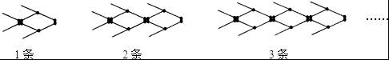
【解答】解：第1条金鱼用了8根火柴；
第2条金鱼用了8+6=14根火柴；
第3条金鱼用了8+2×6=20根火柴；
…
第n条金鱼用了8+6（n﹣1）=6n+2根火柴，
所以搭50条“金鱼”需要火柴6×50+2=302根，
故答案为：302．

二、选择题（本大题共8小题，每小题只有一个正确选项，请将答案中书写在答题卡相应题号位置，每小题4分，满分32分）
7．（4分）下列汽车标志中，既是轴对称图形，又是中心对称图形的是（ ）
A． B．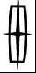 C．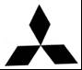 D．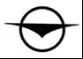
【解答】解：A、不是轴对称图形，也不是中心对称图形，故此选项错误；
- 是轴对称图形，也是中心对称图形，故此选项正确；
- C、是轴对称图形，不是中心对称图形，故此选项错误；
D、是轴对称图形，不是中心对称图形，故此选项错误．
故选：B．

8．（4分）二次函数y=﹣2x2+4x+3的图象的顶点坐标是（ ）
A．（1，5） B．（﹣1，5） C．（1，3） D．（﹣1，3）
【解答】解：y=﹣2x2+4x+3=﹣2（x﹣1）2+5，
∴该函数的顶点坐标是（1，5），
故选：A．

9．（4分）如图，在⊙O中，弦AB的长为16cm，圆心O到AB的距离为6cm，则⊙O的半径是（ ）
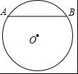
A．6cm B．10cm C．8cm D．20cm
【解答】解：过点O作OE⊥AB于点E，连接OC，
∵弦AB的长为16cm，圆心O到AB的距离为6cm
∴OE=6cm，AE=AB=8cm，
在Rt△AOE中，根据勾股定理得，OA==10cm
故选：B．
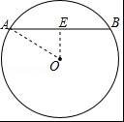

10．（4分）二次函数y=ax2+bx+c的图象如图所示，则下列关系式错误的是（ ）
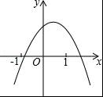
A．a＜0 B．b＞0 C．b2﹣4ac＞0 D．a+b+c＜0
【解答】解：A、抛物线开口向下，则a＜0，所以A选项的关系式正确；
B、抛物线的对称轴在y轴的右侧，a、b异号，则b＞0，所以B选项的关系式正确；
C、抛物线与x轴有2个交点，则△=b2﹣4ac＞0，所以D选项的关系式正确；
D、当x=1时，y＞0，则a+b+c＞0，所以D选项的关系式错误．
故选：D．

11．（4分）下列事件中是必然事件的是（ ）
A．随意掷两枚均匀的骰子，朝上面的点数之和是5
B．投掷一枚硬币，正面向上
C．打开电视，正在播放动画片
D．3个人分成两组，一定有2个人分在一组
【解答】解：A、随意掷两枚均匀的骰子，朝上面的点数之和是5是随机事件，故本选项错误；
B、投掷一枚硬币，正面向上是随机事件，故本选项错误；
C、打开电视，正在播放动画片是随机事件，故本选项错误；
D、3个人分成两组，一定有2个人分在一组是必然事件，故本选项正确；
故选：D．

12．（4分）向阳村2015年的人均收入为12000元，2017年的人均收入为14520元，设这两年向阳村的人均收入的年平均增长百分率为x，那么下面列出的方程正确的是（ ）
A．12000x2=14520 B．12000（1+x）2=14520
C．12000（1+x2）=14520 D．12000（1+x%）=14520
【解答】解：设这两年向阳村的人均收入的年平均增长百分率为x，
由题意可得，12000（1+x）2=14520，
故选：B．

13．（4分）如图，PA，PB分别与⊙O相切于A、B两点，∠P=80°，则∠C为（ ）
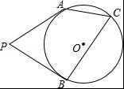
A．160° B．100° C．50° D．80°
【解答】解：连接OA、OB，
∵直线PA、PB分别与⊙O相切于点A、B，
∴OA⊥PA，OB⊥PB，
∵∠P=80°，
∴∠AOB=100°，
∵C是⊙O上一点，
∴∠ACB=50°．
故选：C．
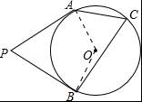

14．（4分）把抛物线y=﹣2x2+4x+1的图象向左平移2个单位，再向上平移3个单位，所得的抛物线的函数关系式是（ ）
A．y=﹣2（x﹣1）2+6 B．y=﹣2（x﹣1）2﹣6 C．y=﹣2（x+1）2+6 D．y=﹣2（x+1）2﹣6
【解答】解：原抛物线的顶点坐标为（1，3），向左平移2个单位，再向上平移3个单位得到新抛物线的顶点坐标为（﹣1，6）．可设新抛物线的解析式为：y=﹣2（x﹣h）2+k，代入得：y=﹣2（x+1）2+6．故选C．

三、简答题（本大题共9小题，请将解答书写在答题卡相应题号位置，满分70分）
15．（10分）解方程：
（1）5x2﹣3x=x+1
（2）x2﹣8x+1=0
【解答】解：（1）5x2﹣3x=x+1，
5x2﹣4x﹣1=0，
（5x+1）（x﹣1）=0，
5x+1=0，x﹣1=0，
x1=﹣，x2=1；

（2）x2﹣8x+1=0
x2﹣8x=﹣1，
x2﹣8x+16=﹣1+16，
（x﹣4）2=15，
x﹣4=，
x1=4+，x2=4﹣．

16．（7分）如图，A、B是⊙O上的两点，∠AOB=120°，C是的中点．求证：四边形AOBC是菱形．
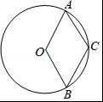
【解答】证明：连OC，如图，
∵C是的中点，∠AOB=l20°
∴∠AOC=∠BOC=60°，
又∵OA=OC=OB，
∴△OAC和△OBC都是等边三角形，
∴AC=OA=OB=BC，
∴四边形OACB是菱形．
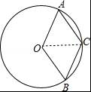

17．（7分）如图，某小区规划在一个长30m、宽20m的长方形ABCD上修建三条同样宽的通道，使其中两条与AB平行，另一条与AD平行，其余部分种花草．要使每一块花草的面积都为78m2，那么通道的宽应设计成多少m？
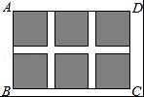
【解答】解：设道路的宽为xm，由题意得：
（30﹣2x）（20﹣x）=6×78，
整理得：（x﹣2）（x﹣33）=0，
解得x=2或x=33舍去），
答：通道应设计成2米．

18．（6分）求证：无论p取何值，方程（x﹣3）（x﹣2）﹣p2=0总有两个不等的实数根
【解答】证明：
∵（x﹣3）（x﹣2）﹣p2=0，
∴x2﹣5x+6﹣p2=0，
∴△=（﹣5）2﹣4（6﹣p2）=25﹣24+4p2=4p2+1＞0恒成立，
∴无论p取何值，方程（x﹣3）（x﹣2）﹣p2=0总有两个不等的实数根．

19．（7分）如图，△ABC三个顶点的坐标分别为A（1，1），B（4，2），C（3，4）
（1）请画出将△ABC向左平移4个单位长度后得到的图形△A1B1C1；
（2）请画出△ABC关于原点O成中心对称的图形△A2B2C2；
（3）在x轴上找一点P，使PA+PB的值最小，请直接写出点P的坐标．
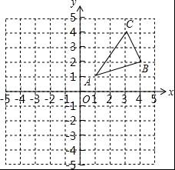
【解答】解：（1）如图1所示：
（2）如图2所示：
（3）找出A的对称点A′（1，﹣1），
连接BA′，与x轴交点即为P；
如图3所示：点P坐标为（2，0）．

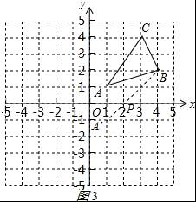
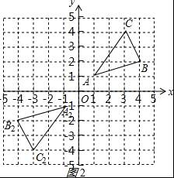
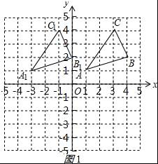

20．（8分）佳佳父母的服装店开业了，销售一种服装，进价40元/件，现每件以60元出售，一星期卖出300件，佳佳对父母的服装店很感兴趣，因此，她对市场作了调查．调查结果如下：如果涨价，每涨1元，每星期少卖出10件；请问：佳佳如何定价才能使利润最大？最大利润是多少？
【解答】解：设每星期所获利润为y，若每件涨价x元，根据题意得，
y=（60+x﹣40）（300﹣10x）
=﹣10x2+100x+6000
=﹣10（x﹣5）2+6250（0≤x≤30），
∵a=﹣10＜0，
∴x=5，y有最大值6250，
即定价为65元时，所获利润最大，最大利润为6250元．

21．（8分）某校举办艺术节，其中A班和B班的节目总成绩并列第一，学校决定从A、B两班中选派一个班代表学校参加全省比赛，B班班长想法是：用八张扑克牌，将数字为1，2，3，5的四张牌给A班班长，将数字为4，6，7，8的四张牌留给自己，并按如下游戏规则进行：A班班长和B班班长从各自的四张牌中随机抽出一张，然后将抽出的两张扑克牌数字相加，如果和为偶数，则A班去；如果和为奇数，则B班去．
（1）请用树状图或列表的方法求A班去参赛的概率．
（2）B班班长设计的游戏规则公平吗？若公平，请说明理由；若不公平，请你设计一种公平的游戏规则．
【解答】解：（1）所有可能的结果如下表：
A B | 4 | 6 | 7 | 8
1 | （1，4） | （1，6） | （1，7） | （1，8）
2 | （2，4） | （2，6） | （2，7） | （2，8）
3 | （3，4） | （3，6） | （3，7） | （3，8）
5 | （5，4） | （5，6） | （5，7） | （5，8）
一共16种结果，每各结果出现的可能性相同
P和为偶数的概率==；
所以A班去参赛的概率为：；

（2）游戏不公平，
理由：由（1）列表的结果可知：A班去的概率为，B班去的概率为，所以游戏不公平，对B班有利．
游戏规则改为：若和为偶数则A班得5分，若和为奇数则B班得3分，抽取8次后看总得分，分数高的去，则游戏是公平的．
（注：第（2）小题规则修改不惟一，只要使得A、B两班的概率相等，即可得满分）
22．（8分）如图，AB为⊙O的直径，C是⊙O上一点，过点C的直线交AB的延长线于点D，AE⊥DC，垂足为E，F是AE与⊙O的交点，AC平分∠BAE．
（1）求证：DE是⊙O的切线；
（2）若AE=6，∠D=30°，求图中阴影部分的面积．
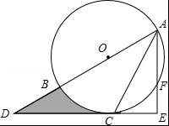
【解答】（1）证明：连接OC，
∵OA=OC，
∴∠OAC=∠OCA，
∵AC平分∠BAE，
∴∠OAC=∠CAE，
∴∠OCA=∠CAE，
∴OC∥AE，
∴∠OCD=∠E，
∵AE⊥DE，
∴∠E=90°，
∴∠OCD=90°，
∴OC⊥CD，
∵点C在圆O上，OC为圆O的半径，
∴CD是圆O的切线；

（2）
∵在Rt△AED中，∠D=30°，AE=6，
∴AD=2AE=12，
在Rt△AED中，∵∠D=30°，
∴DO=2OC=DB+OB=DB+OC，
∴DB=OB=OC=AD=4，DO=8，
∴CD=，
∴S△OCD=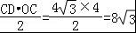，
∵∠D=30°，∠OCD=90°，
∴∠DOC=60°，
∴S扇形OBC=×π×OC2=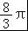，
∵S阴影=S△COD﹣S扇形OBC
∴S阴影=8﹣，
∴阴影部分的面积为8﹣．
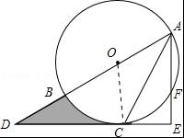

23．（9分）在直角坐标平面中，O为坐标原点，二次函数y=﹣x2+（k﹣1）x+4的图象与y轴交于点A，与x轴的负半轴交于点B，且S△OAB=6．
（1）求点A与点B的坐标；
（2）求此二次函数的解析式；
（3）如果点P在x轴上，且△ABP是等腰三角形，求点P的坐标．
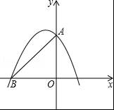
【解答】解：（1）由解析式可知，点A的坐标为（0，4）．（1分）
∵S△OAB=×BO×4=6
BO=3．所以B（3，0）或（﹣3，0），
∵二次函数与x轴的负半轴交于点B，
∴点B的坐标为（﹣3，0）；（2分）

（2）把点B的坐标（﹣3，0）代入y=﹣x2+（k﹣1）x+4，
得﹣（﹣3）2+（k﹣1）×（﹣3）+4=0．
解得k﹣1=﹣．（4分）
∴所求二次函数的解析式为y=﹣x2﹣x+4．（5分）

（3）因为△ABP是等腰三角形，
所以：①如图1，当AB=AP时，点P的坐标为（3，0）（6分）
②如图2，当AB=BP时，点P的坐标为（2，0）或（﹣8，0）（8分）
③如图，3，当AP=BP时，设点P的坐标为（x，0）根据题意，得=|x+3|．
解得x=．
∴点P的坐标为（，0）（10分）
综上所述，点P的坐标为（3，0），（2，0），（﹣8，0），（，0）．
